ACO Bogen PIPE160x15 d160x15 Grad (98780)

ACO Haustechnik

Eigenschaften

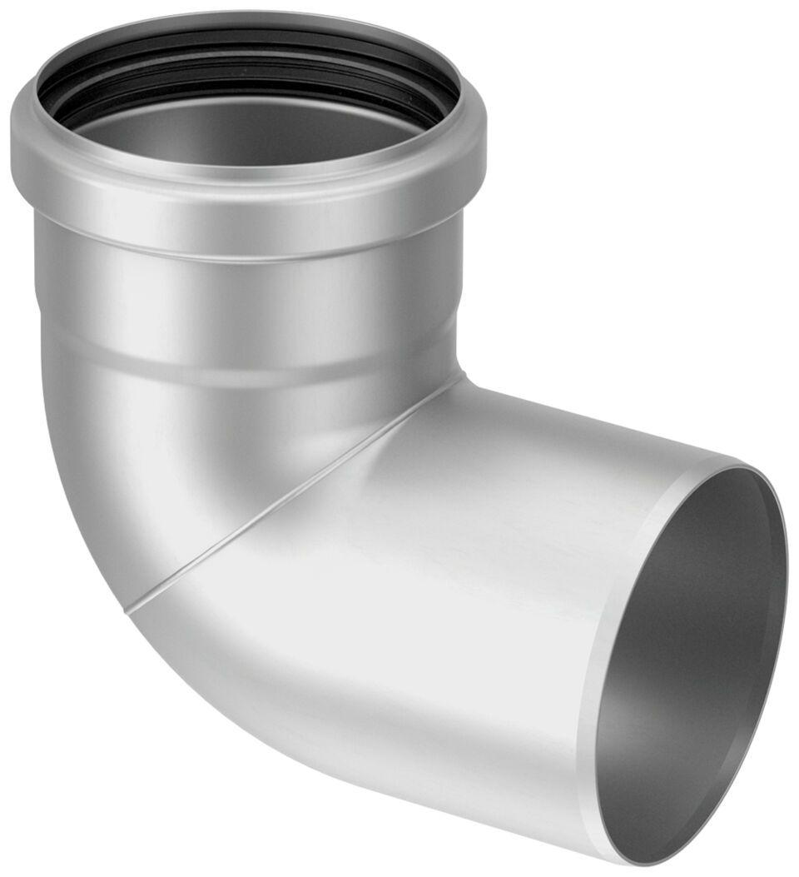

GTIN:

8590830203433

HAN:

0174.02.03